Kromě koncertního hraní vystupujeme na různých společenských akcích, jako jsou firemní rauty, večírky, vernisáže a podobně. Kapela disponuje vlastním ozvučovacím systémem, díky kterému je schopna zajistit kvalitní zvukový zážitek nejen ve vnitřních prostorách, ale také při venkovní produkci.

Repertoár
V repertoáru máme více než 35 skladeb známých umělců, které pokrývají různé žánry a jazyky.

České: Čerešně, Slunečnice, Jen pro ten dnešní den, Vzpomínky zůstanou,
Boty proti lásce, …
Francouzské: La vie en Rose, Sous le ciel de Paris, Champs Elysées, C'est si bon,
Un homme et une femme, ...
Latin: Oye como va, Blue Bossa, So Danço Samba, Água de Beber, ...
Funyk:I Feel Good, I Wish, Sir Duke, POVO, Cantaloupe Island, Change the World, …
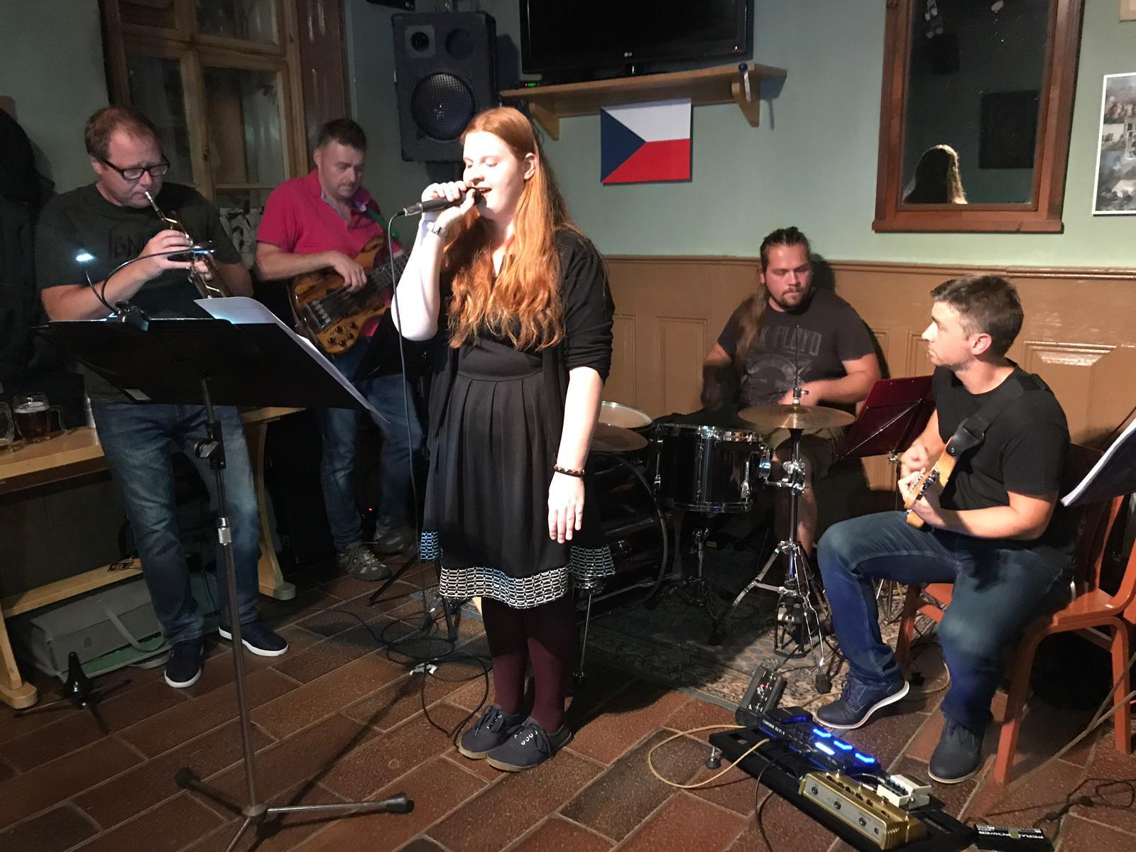
Jazz & Swing: L-O-V-E, Don't Get Around Much Anymore, It's All Right With Me, Blue Moon, All of Me, Summertime, Fly Me to the Moon, Caravan, ...
